Diagram database ‘dbdosen’:

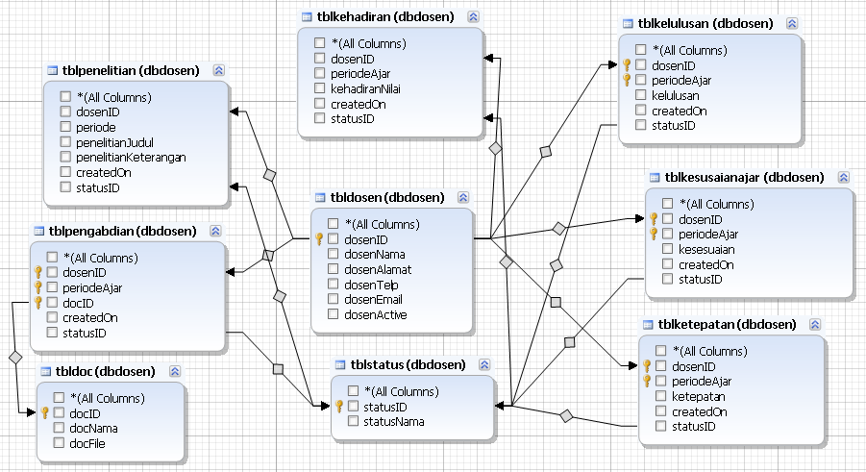

Tbldosen (menyimpan data dosen):

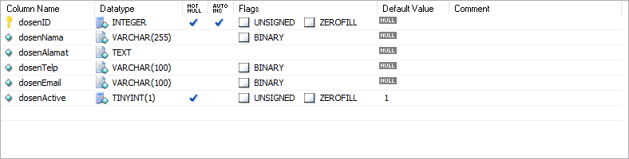

Tblkelulusan (meyimpan data dari tingkat kelulusan mahasiswa):

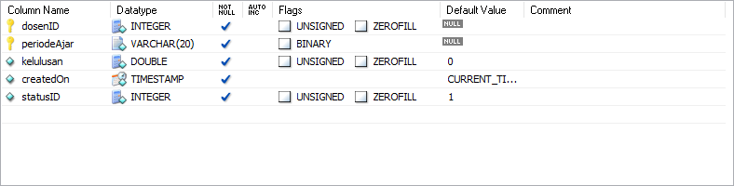

Tblkesesuaian (meyimpan data kesesuaian bahan ajar):

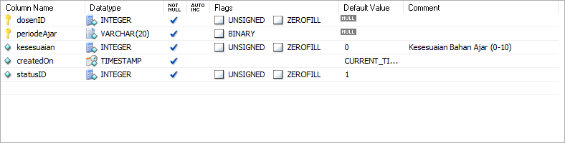

Tblketepatan (meyimpan data ketepatan dalam penyerahan nilai):

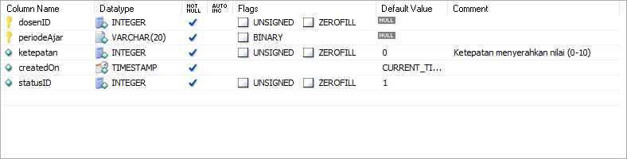

Tblpenelitian (menyimpan data penelitian yang pernah dilakukan oleh dosen):

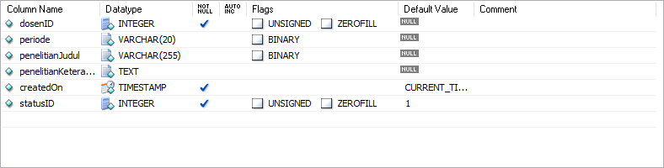

Tblpengabdian (menyimpan data pengabdian oleh dosen, beserta dokumen bila ada):

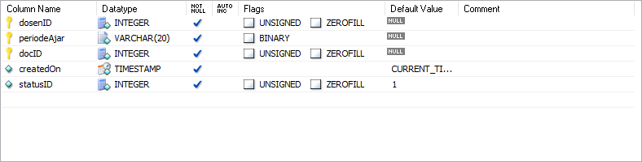

Tbldoc (menyimpan data dokumen dari pengabdian yang pernah dilakukan oleh dosen):

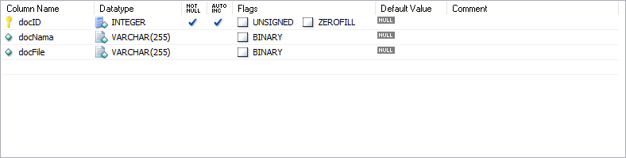

Tblkehadiran (menyimpan data kehadiran dosen):

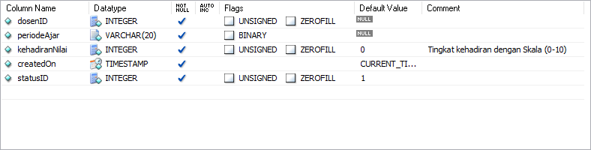

Tblstatus (status dari tiap jenis monitoring):

